МБОУ «Гимназия»

Работа в номинации:
«Мой музей»

Выполнила: Катькина Анастасия, 9 лет
Ученица 3 класса
МБОУ «Гимназия»
Руководитель: Старлытова Анастасия Сергеевна

г. Арзамас
2022 г.
Большую роль в улучшении качества нашей жизни сыграло строительство Водонапорной башни и создание Арзамасского водоканала. Мы сейчас и не представляем жизнь в городе без водопроводной воды. А ведь не так уж давно всё было совсем по-другому!
История появления водоканала очень интересна и полезна, позволяет оценить значение тех благ, которыми мы пользуемся каждый день, понять, сколько сил и времени понадобилось для этого, как важно экономить водные ресурсы, понять насколько бесценно то, что мы давно привыкли считать обычными удобствами.
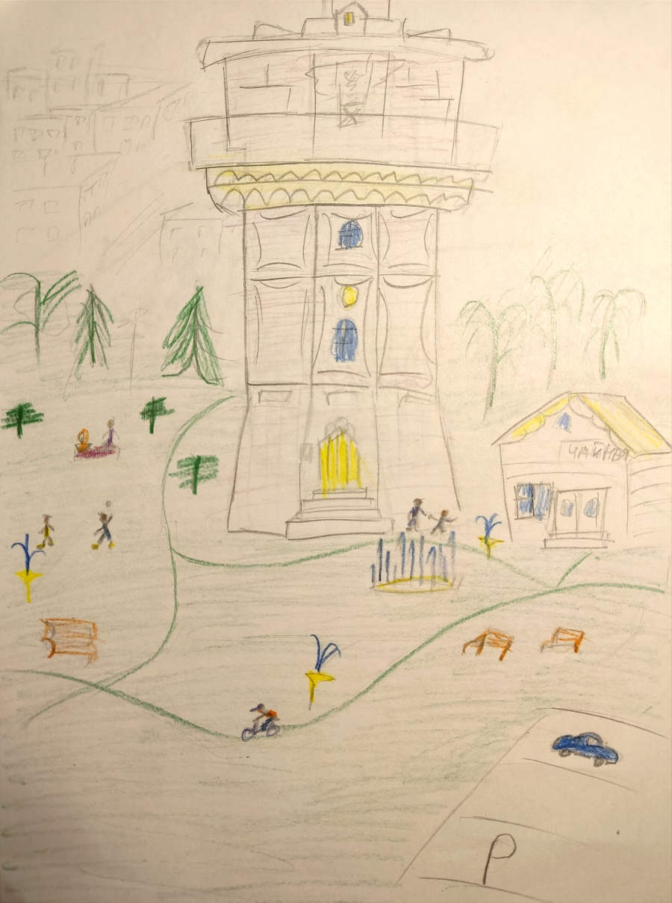
Я ознакомилась с историей перед написанием проекта. Это помогло мне представить, каким может быть музей водоканала.
Рисунок 1 Музей и территория

Итак, Водонапорная башня – это первое, что приходит на ум, когда представляешь водопровод. Здание музея мне представляется именно в виде большой водопроводной башни. Пусть она будет копией нашей Арзамассой башни, но увеличенной в масштабе. Такой музей может расположиться на окраине города, как когда то строили нашу башню. Вокруг будет просторная территория, которую тоже можно задействовать. Вода – как символ чистоты, свежести, так почему бы не сделать рядом с мудеем парк с зелеными лужайками, куда жители города могут приезжать семьями на пикник или прогулку? По парку пустить фонтаны с питьевой водой, беговые дорожки, а рядом с музеем кафе, где будут угощать вкусным чаем.
Вернемся к самому музею. Это большое 4-х этажное здание, в виде водонапорной башни. Уже сам вид этого сооружения создаст огромное впечатление. Приглашаю Вас заглянуть внутрь вместе со мной и пройтись по каждому этажу музея!
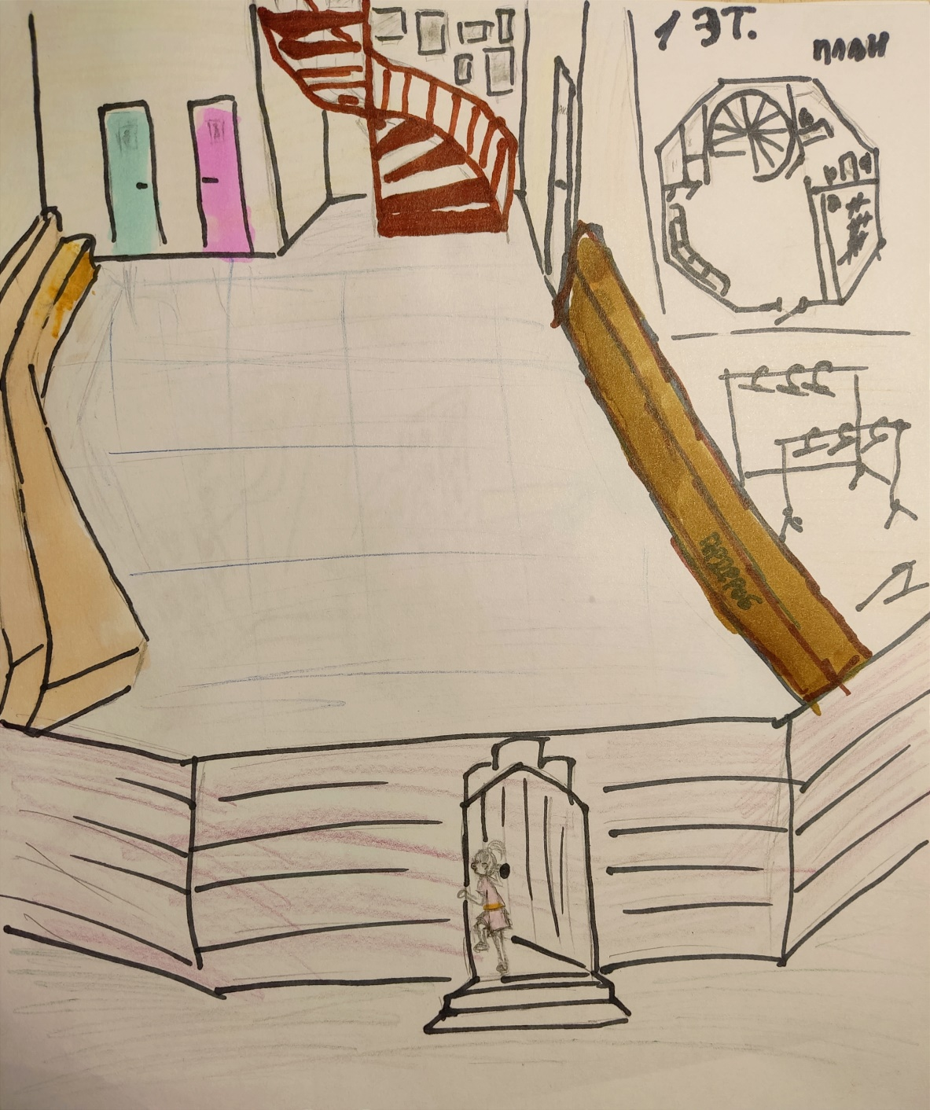
Рисунок 2 Этаж 1 + план

Хоть снаружи оно похоже на старинный замок, внутри всё довольно современно. Заходим в здание. На первом этаже просторный зал, где располагается гардероб, санузел, и комната экскурсоводов. Именно здесь нам предложат варианты экскурсий и программ. Здесь мы расположимся на удобном длинном диване в ожидании начала экскурсии.
В самом конце холла красивая винтовая лестница. Экскурсовод завет нас подняться по ней. Наше путешествие начинается!
Сотрудник музея рассказывает нам историю создания Арзамасского водоканала. Ее слова подтверждают фотографии, на которые экскурсовод обращает наше внимание с самого подъема по лестнице. Их очень много расположено на стене вдоль лестницы. Мы останавливаемся почти у каждого фото, ведь каждое оно несет в себе часть этой истории.
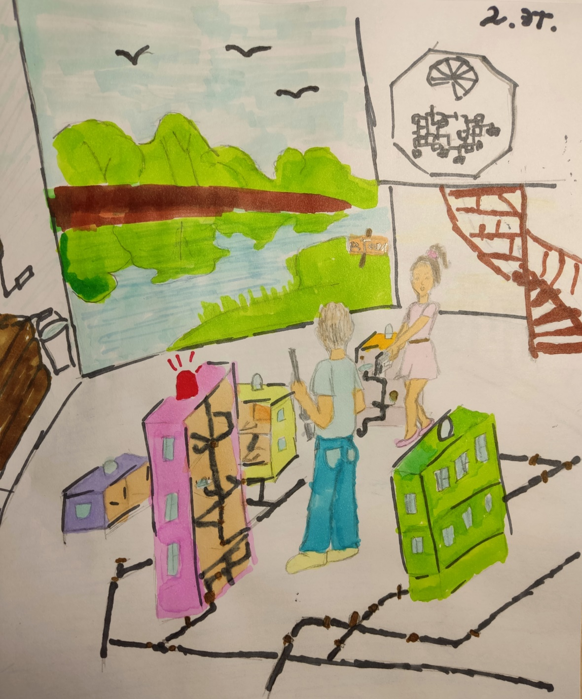
Рисунок 3 Этаж 2 + план

Мы поднялись на второй этаж. Стены просторного восьмигранного по форме помещения украшены рисунками способов добычи воды в разное время. Пройдемся по кругу. Вот нарисована наша р.Теша, дальше колодцы деревянные, каменные. Вот и Водонапорная башня, кстати, на этом изображении четвертый этаж ещё деревянный. И вот мы доходим до здания водоканала. Рассказ экскурсовода на этом месте прерывается. Она предлагает обратить внимание на центр зала.
Да тут расположен целый мини водопровод! Мы видим несколько мини зданий, соединенных между собой сетью водопроводных труб. Над каждым зданием, а так же в некоторых местах соединения труб есть световые сигналы. Почти все они горят зеленым светом, но есть несколько отличных – красных сигналов. Нам объясняют, что это сигналы поломок, аварий или выхода из строя приборов учета воды, предлагают разделиться на команды и устранить эти поломки.
Нашей команде досталась замена счетчика. Мы бежим перекрывать вентилем подачу воды к дому, меняем старый прибор учета на новый. Теперь пускаем воду к дому. Сигнал – зеленый, всё верно! Наши соперники в это время заменили трубу на соседней улице. А вот стоит новый дом, к нему еще не подвели воду. Нам предлагают всем вместе разработать план и воплотить его. Немного подумав, мы находим выход из ситуации. Новый дом готов к заселению!
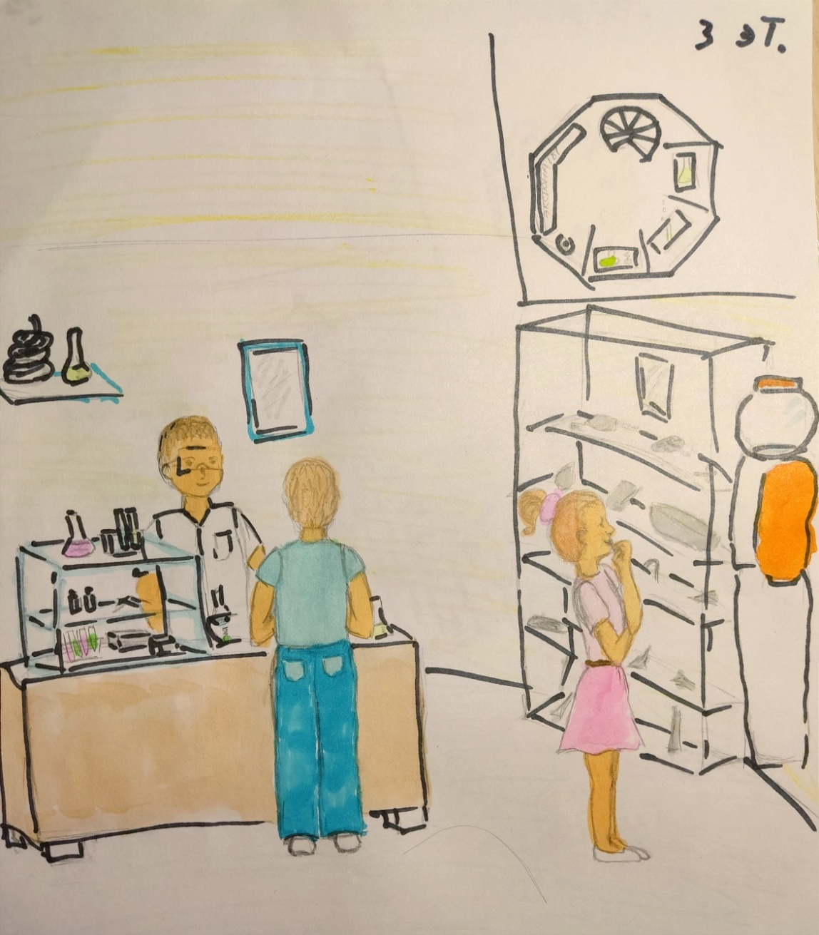
Рисунок 4 Этаж 3 + план
Пора двигаться дальше! На третьем этаже нас ждет целая лаборатория!
Ну какая-же вода без системы очистки! Здесь нам предлагают провести несколько опытов. Пропускаем воду через фильтры очистки и сравниваем результат, дальше проверяем жесткость воды, содержание железа, хлора, и другие параметры. Так, пока другие продолжают следить за экспериментами, я проведу Вас по всему третьему этажу и опишу его подробнее. Пройдя вдоль лаборатории, мы подходим к стенду с выставочными экспонатами. Здесь собраны самые ценные вещи, хранящие в себе часть истории. Это и часть одной из первых труб, вентиль, судна, краны, какие-то детали, костюм водолаза, инструменты и многое другое.
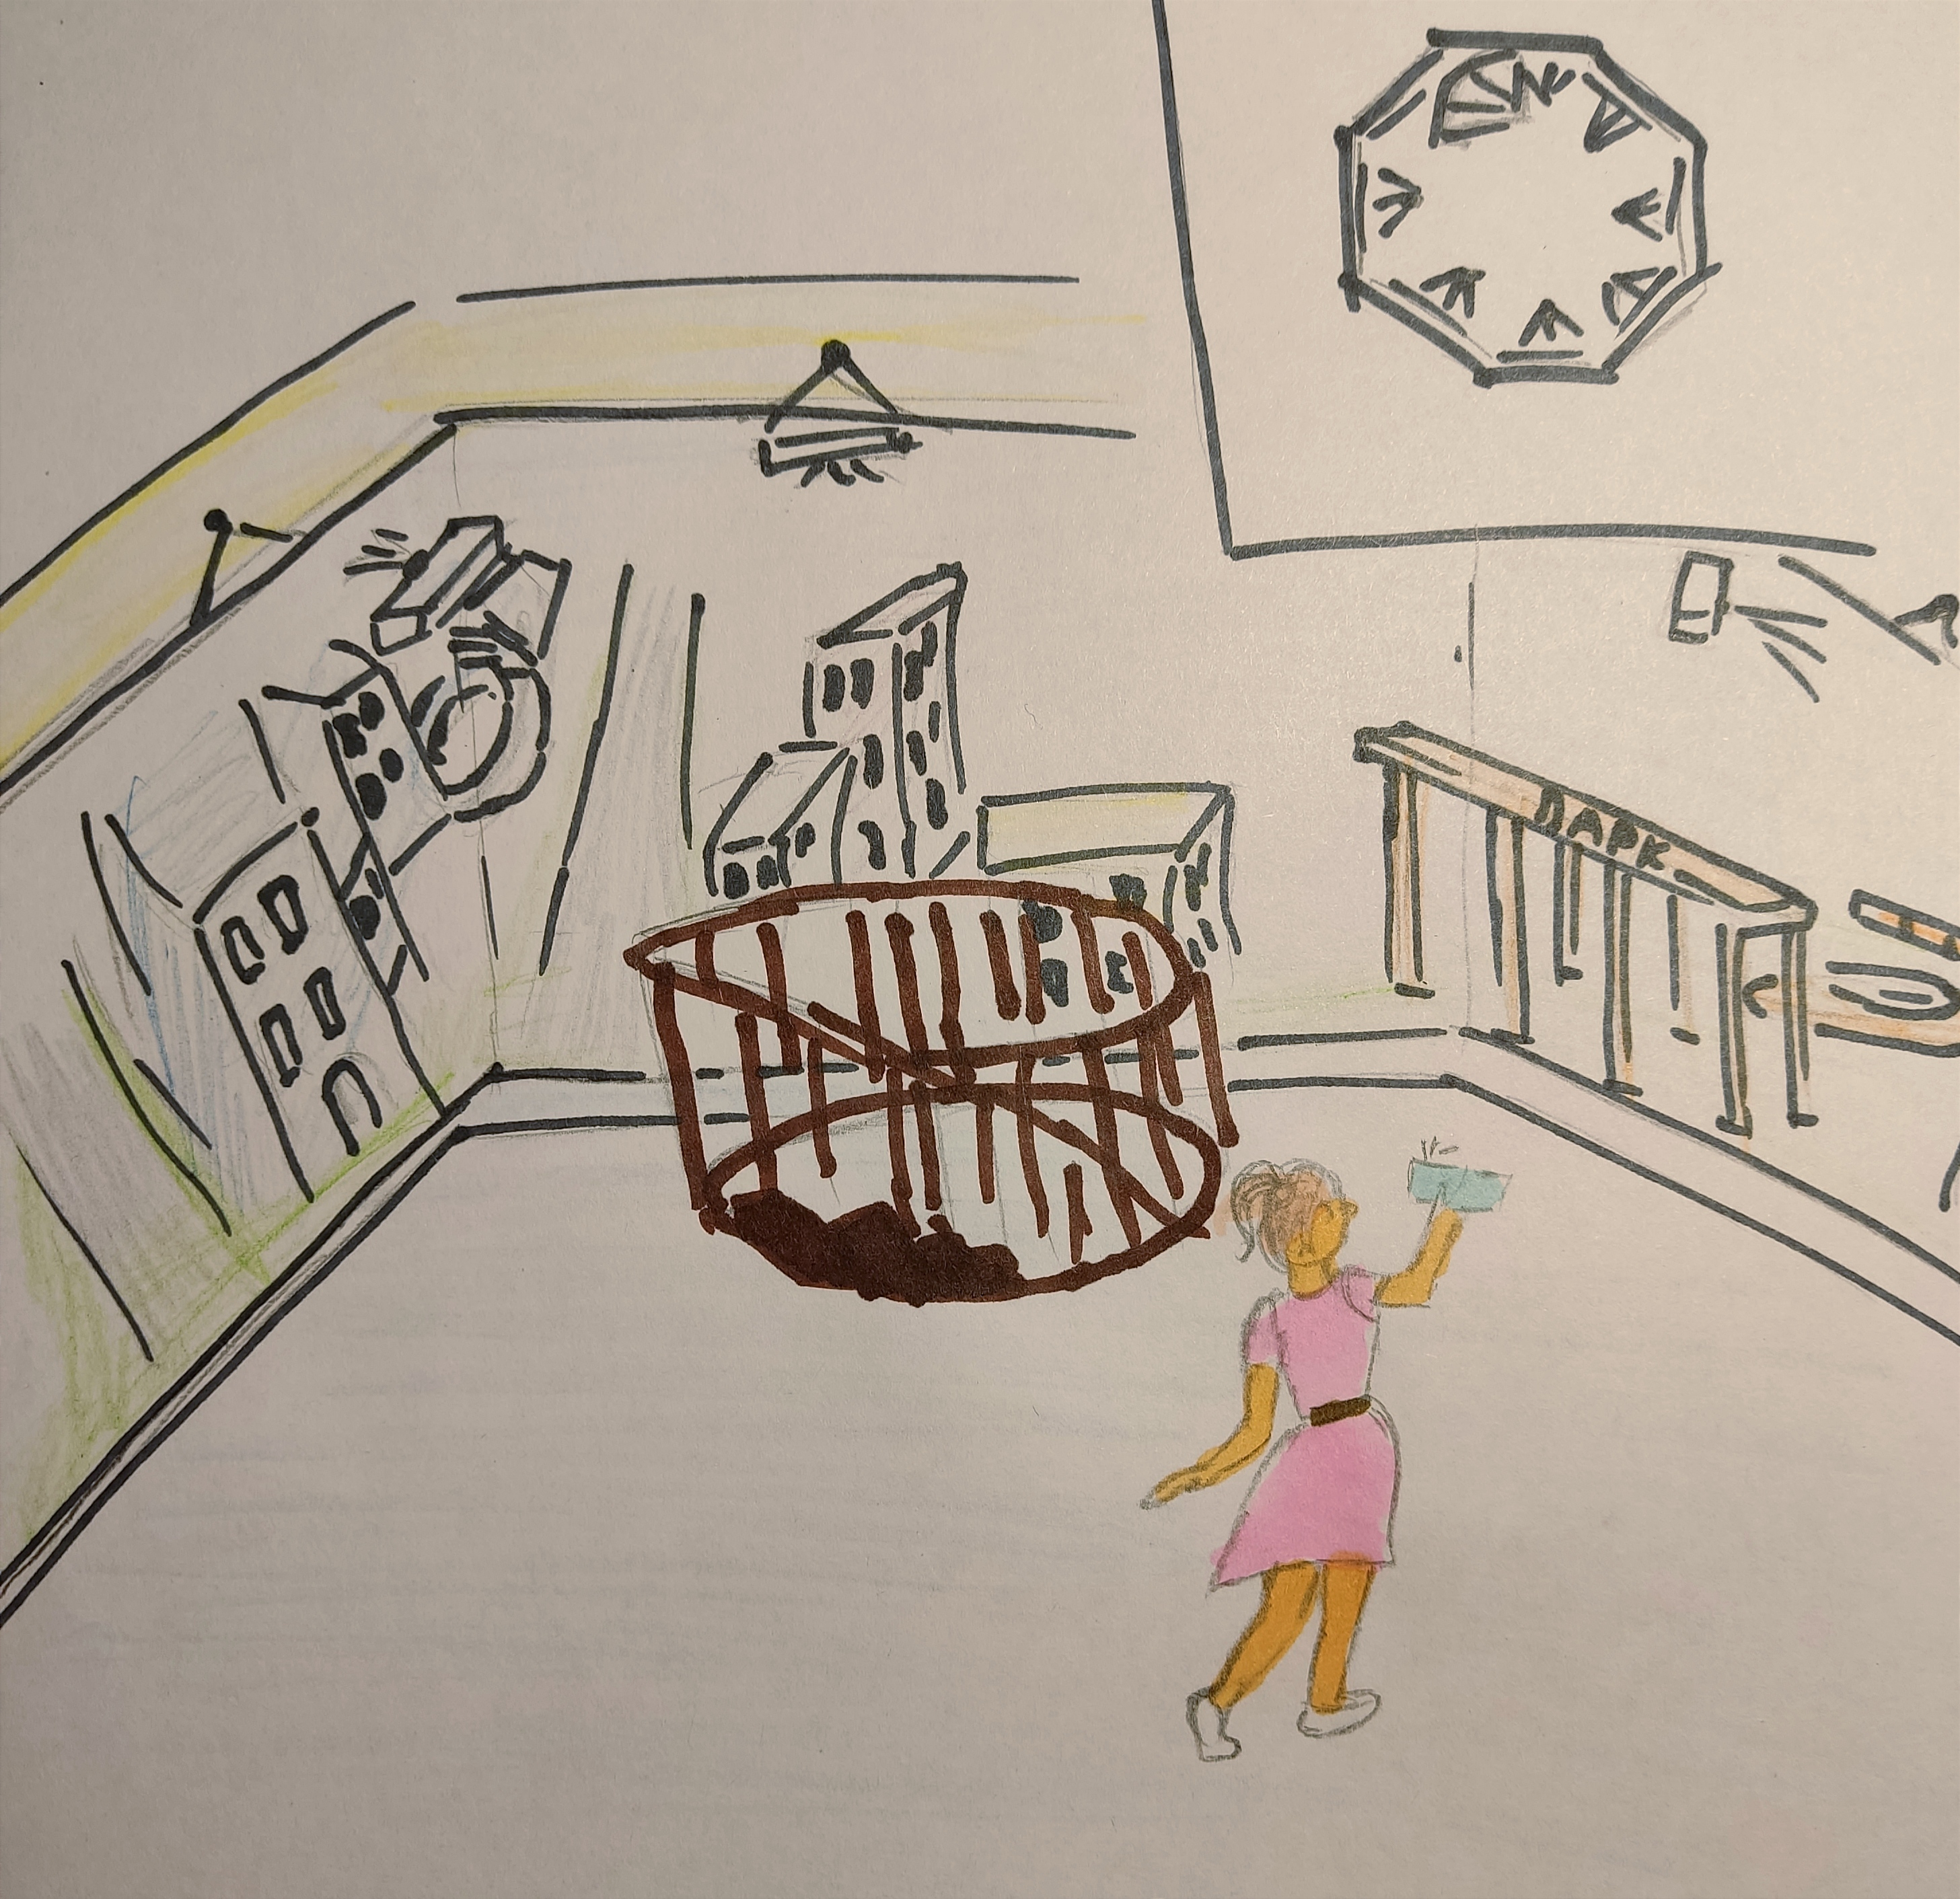
Рисунок 5 Этаж 4 + план
Остался последний этаж. Эта комната больше предыдущих залов. Её стены – экраны для проекторов, расположенных по всему периметру зала. Изображение появляется, и мы оказываемся в центре города, каким он был 110 лет назад. Панорамный вид делает изображение очень реалистичным. Мы узнали это место. Это вид из нашей Арзамасской водонапорной башни! Но вот идёт стройка, прокладываются водопроводные трубы, город разрастается и вот мы видим уже привычный нам облик. Изображение замирает, немного тускнеет и поверх него выступает схема проложенных труб. Это действительно удивляет, как много систем скрыто от глаз горожан под землей! Но вот панорамный вид города возвращается. Мы делаем несколько фото и наше путешествие заканчивается.

Вот таким я вижу Музей воды в Арзамасе. Сюда будут приезжать на экскурсии гости из соседних районов. Это может стать одним из любимых мест наших жителей.

